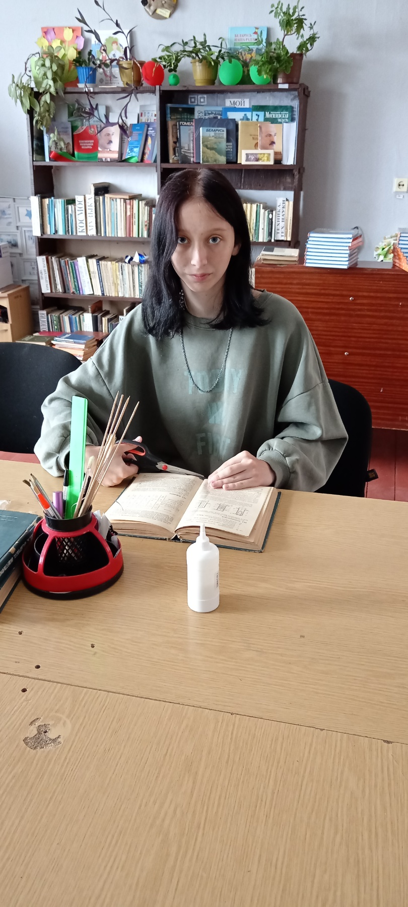

#ПРОВОЖУЛЕТОСПОЛЬЗОЙМОГИЛЕВ

**Немного о себе**

|  |  |
| --- | --- |
|  | **Новикова Анастасия, 16 лет** |

|  |  |
| --- | --- |
|  | **Учреждение образования «Чериковский государственный колледж»** |

|  |  |
| --- | --- |
|  | **Музыка, общение с друзьями** |



**Хочу поблагодарить своего наставника Матвееву Анастасию Александровну за организацию полезного досуга, приобретенные навыки в работе с книгами и периодикой**

**Я научился этим летом**

|  |  |
| --- | --- |
|  | **Работать с материалами для ремонта книг** |

|  |  |
| --- | --- |
|  | **Обрабатывать периодику** |

|  |  |
| --- | --- |
|  | **Давать книгам «вторую жизнь»** |

**И достиг результатов**

|  |  |
| --- | --- |
|  | **Понимаю и ценю труд библиотекаря** |

|  |  |
| --- | --- |
|  | **Самостоятельно ремонтирую книги, умею правильно подобрать для этого материал** |

|  |  |
| --- | --- |
|  | **Формирую подшивки периодической печати** |

**Фотографии**

Библиотеки играют важную роль в сохранении и распространении национального печатногонаследия

Важно дать печатному изданию «вторую жизнь». Приятно осознавать, что твой труд принес пользу

Для ремонта книги необходимо правильно подобрать материал

